COMUNICATO UFFICIALE 04-HIL-IZ-23

Udine, 5 aprile 2023.
GIUDICE SPORTIVO TERRITORIALE
HOCKEY INLINE
ANNO SPORTIVO 2023
Spettabili
UFFICIO DELLA GIUSTIZIA SPORTIVA FISR ROMA
SETTORE TECNICO HOCKEY INLINE FISR ROMA
COMITATO REGIONALE FISR F.V.G.
RESPONSABILE REGIONALE HOCKEY INLINE
RESPONSABILE REGIONALE C.U.G. F.V.G.
DELEGATI TERRITORIALI FISR TS. GO. UD. PN.

OGGETTO: Omologazione gara di Campionato Hockey Inline
Classifica finale del Campionato Under 14 FVG

Esaminati i documenti ufficiali di gara, si omologa gli incontri relativi alla seguente manifestazione, con riserva di eventuali provvedimenti per quanto riguarda la posizione degli atleti partecipanti alla gara.

26 marzo 2023 – Opicina (TS) – Campionato Regionale Giovanile Hockey Inline FVG Zona 6
Under 14

PROVVEDIMENTI DISCIPLINARI NESSUNO

Si comunica la classifica finale del Campionato Under 14, svoltosi in data 14 gennaio, 5 febbraio, 12 marzo e 26 marzo 2023.

 | Squadra | Punti | Partite Giocate | PV | VOT | POT | PP | GF | GS | Diff.
1 | EDERA TRIESTE | 21 | 8 | 7 | 0 | 0 | 1 | 94 | 15 | 79
3 | TAURUS BUJA | 11 | 8 | 3 | 1 | 0 | 4 | 25 | 44 | -19
3 | TERGESTE TRIESTE | 4 | 8 | 1 | 0 | 1 | 6 | 23 | 83 | -60

Distinti saluti.
IL GIUDICE SPORTIVO TERRITORIALE
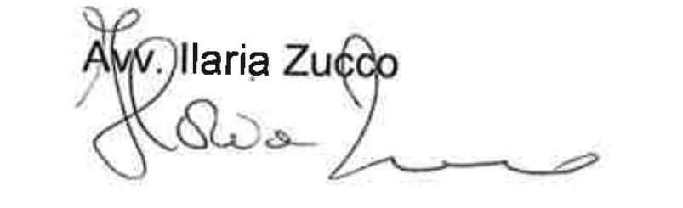
FISR F.V.G.

